第八章 資料庫設計

8-1 資料庫關聯表：需註明參考關係及限制(Constraints)。

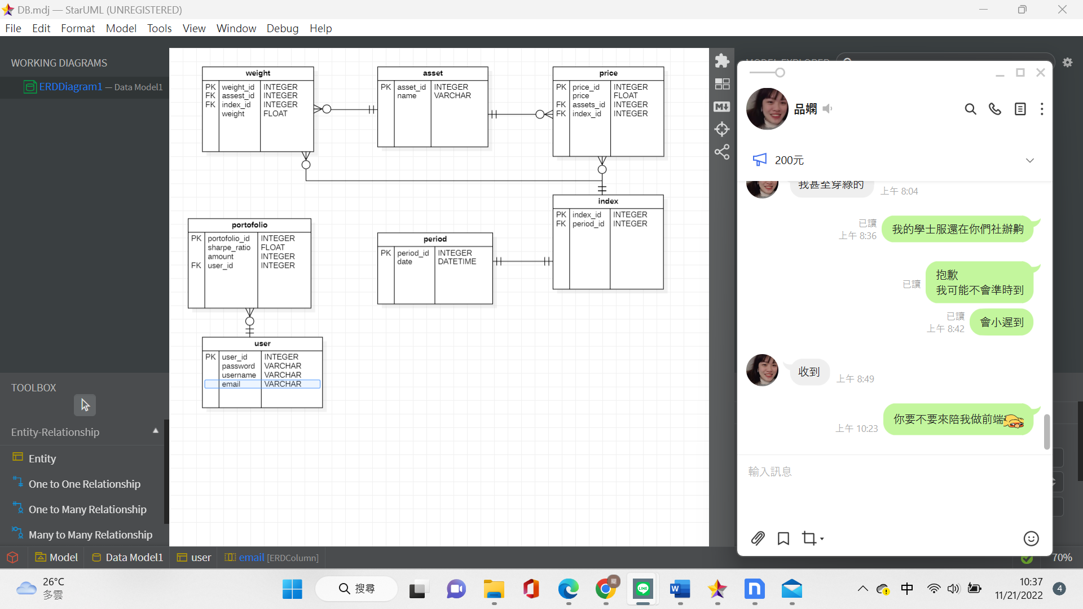

▲圖8-1-1、資料庫關聯表

8-2 表格及其Meta data。

|  |  |
| --- | --- |
| 屬性 | 說明 |
| Weight_id | 投資標的權重之識別碼。 |
| Weight | 投資標的之權重。 |
| Asset_id | 投資標的之識別碼。 |
| Asset_name | 投資標的之名稱。 |
| Price_id | 投資標的市值之識別碼。 |
| Price | 投資標的於特定期間之市值。 |
| Index_id | 投資標的於特定期間之識別碼。 |
| Period_id | 投資標的特定期間每日之識別碼。 |
| Date | 投資標的特定期間之日期。 |
| Potofolio_id | 投資組合之識別碼。 |
| Sharpe_ratio | 投資組合之風險偏好。 |
| Amount | 投資組合之投資金額。 |
| User_id | 使用者之識別碼。 |
| Password | 使用者密碼。 |
| Username | 使用者帳號。 |
| Email | 使用者電子信箱。 |